Есть отчет, созданный на базе отчета Товарный календарь (стандартный в ЕРП 2.1.2). В нем переделан период - вместо дня – неделя и добавлен вид показателя в группировке – строке (“согласовано” , “расход“ и т.п.) (см. рис. 1, рис. 2, отчет прилагается) , т.е. расшифровка откуда берется “Количество”. Изменений по сути мало. Как видно из рисунков 2 и 3 конечный остаток на конец дня (“План на конец дня”) в измененном отчете считается неверно (должно быть 14100 как в стандартном). Желательно убрать “План на конец дня” и сделать его в группировке по номенклатуре в поле Количество. Можно сделать чуть более универсально, чтобы было сворачивание + ами по неделям в колонках, а при их развороте были дни и выводились правильный остатки.
Требуется исправить колонку “План на конец дня” и добавить расшифровку по периоду/регистратору при щелчке на показателе/группировке в неделе по текущий период как на рис 4 (только без дублей регистраторов, т.е. как в стандартном отчете, там, где нет регистраторов желательно выводить какой-то текст, откуда эти остатки взялись). Если совсем трудности добиться этого на скд, можно без него.

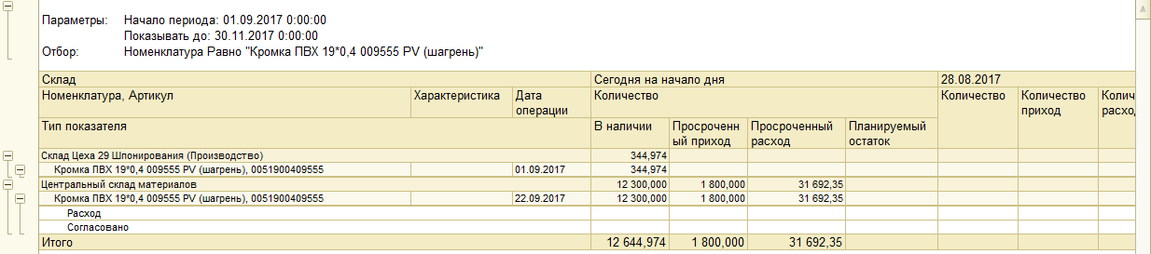
Отчет по неделям Рис. 1
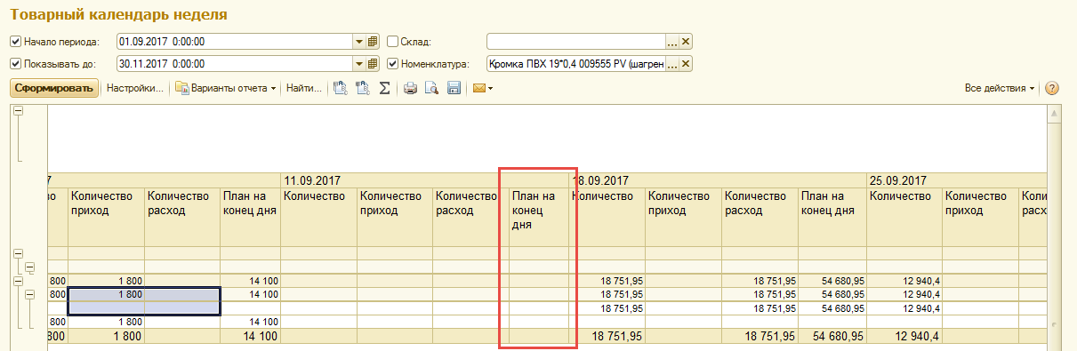
Отчет по неделям Рис. 2

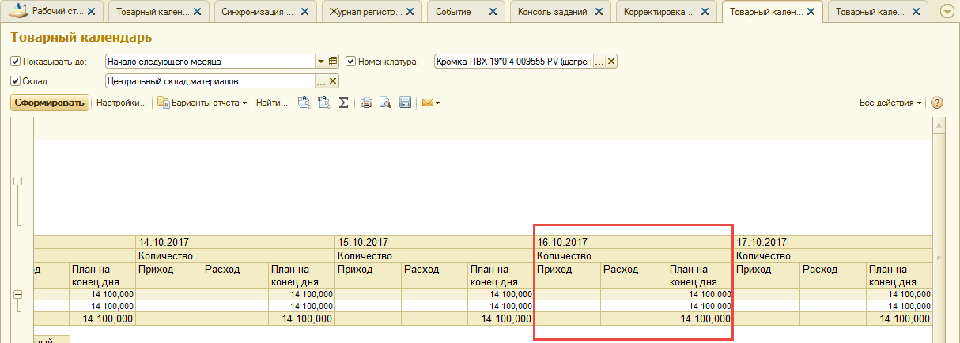
Стандартный отчет по дням Рис. 3

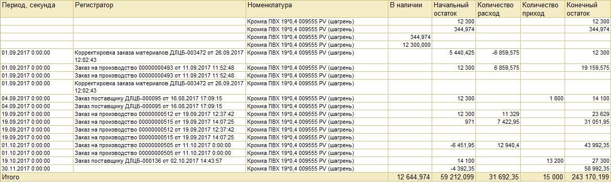
Расшифровка Рис. 4

